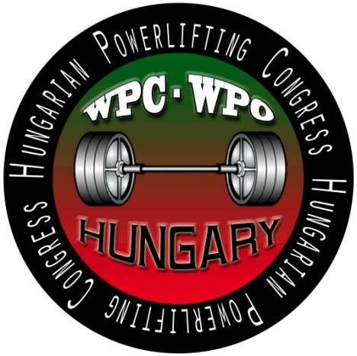
Versenykiírás
WUAP Európa-bajnokság 2016. június 15-18.
Erőemelés + fekvenyomás RAW + EQUIPPED
Helyszín: Gyula, Városi Sportcsarnok - 5700 Gyula, Ajtóssy út 2-10. (+36-66-463-870)
Rendező: Magyar Profi Erőemelő Liga; Body Fit SE
Versenyigazgató: Süli Tibor (70-201-7592)
Szakmai vezető: Freimann Sándor (30-520-9193)
e-mail: hungarianpowerliftingcongress@gmail.com
www.powerlifting.hu www.wuap-powerlifting.com

Mérlegelés
Kedd 2016. 06. 14. (szerdai versenyzők részére)
16:00 – 19:00 Fekvenyomás RAW + EQ (férfi masters, junior, ifjúsági)
Szerda 2016. 06. 15. (szerdai versenyzők részére)
07:30 – 09:00 Fekvenyomás RAW+ EQ (férfi masters, junior, ifjúsági)
Szerda 2016. 06. 15. (csütörtöki versenyzők részére)
09:30 – 11:00 és 16:00 – 19:00 Fekvenyomás RAW+EQ (összes nő, férfi: open, submasters)

Csütörtök 2016. 06. 16. (csütörtöki versenyzők részére)
07:30 – 09:00 Fekvenyomás RAW +EQ (összes nő, férfi: open, submasters))
Csütörtök 2016. 06. 16. (pénteki versenyzők részére)
09:30 – 11:00 és 16:00 – 19:00 Erőemelés RAW + EQ (férfi masters, junior, ifjúsági)
Péntek 2016. 06. 17. (pénteki versenyzők részére)
07:30 – 09:00 Erőemelés RAW + EQ (férfi masters, junior, ifjúsági)
Péntek 2016. 06. 17. (szombati versenyzők részére)
09:30 – 11:00 és 16:00 – 19:00 Erőemelés RAW + EQ (összes nő, férfi: open, submasters)
Szombat 2016. 06. 18. (szombati versenyzők részére)
07:30 – 09:00 Erőemelés RAW + EQ (összes nő, férfi: open, submasters)
A verseny menete:
Ünnepélyes megnyitó 09:30
Szerda (06. 15.) – Start 10:00 – Fekvenyomás RAW+EQ (férfi masters, junior, ifjúsági)
Csütörtök (06. 16.) – Start 10:00 – Fekvenyomás RAW+EQ (összes nő, férfi open, submasters)
Péntek (06. 17.) – Start 10:00 – Erőemelés RAW + EQ (férfi masters, junior, ifjúsági)
Szombat (06. 18.) – Start 10:00 – Erőemelés RAW+ EQ (összes nő, férfi open, submasters)
Szombaton az eredményhirdetés után – bankett!
A versenykiírás változhat a nevezési határidőig.
Nevezési díj a magyar versenyzők részére – első nevezés esetén:
- open, submasters kategóriák: 16000 Ft (55 €)
- ifjúsági, junior és masters kategóriák: 12000 Ft (40 €)
- minden további nevezés (összes kategória): 9000 Ft (30 €)

Nevezési határidő és a nevezési díj befizetése: 2016. május 30.

2016. május 30. után késői nevezéseket nem fogadunk el!

A verseny a WUAP szabályai szerint folyik. A versenyen az atléták 10 %-a drog-teszten vesz részt. Pozitív eredmény esetén a versenyzőt kizárjuk, a nevezési díjat vissza nem térítjük. Az eredmény végleges.

A nevezéseket a fenti határidőt figyelembe véve a www.powerlifting.hu weboldalunkon, a Versenyek/eredmények címszó alatt található „Online nevezés” menüpontot használva van lehetőség leadni. A nevezést akkor tekintjük leadottnak, amennyiben a nevezési díj is átutalásra került.
A nevezési díjakat az alábbi bankszámlaszámra kérjük befizetni, a megjegyzésben kérjük feltüntetni a jelentkezők nevét!
Euróval történő utalás esetén:
Bank: Rajka és Vidéke Takarékszövetkezet
Bank címe: H-9200 Mosonmagyaróvár, Palánk u. 8.
SWIFT-kód: TAKBHUHB
Számlatulajdonos: Hungarian Powerlifting Congress
Számlatulajdonos címe: H-9200 Mosonmagyaróvár, Kálnoki u. 11.
IBAN: HU82 5950 0155 5001 3667 0000 0000

Forintban történő utalás esetén:
Számlatulajdonos: Magyar Profi Erőemelő Liga, számlaszáma: 59500155-11075040

További információk: hungarianpowerliftingcongress@gmail.com www.powerlifting.hu

Bármilyen kérdés esetén:
www.wuap-powerlifting.com
Szállás-lehetőségek: www.visitgyula.com

